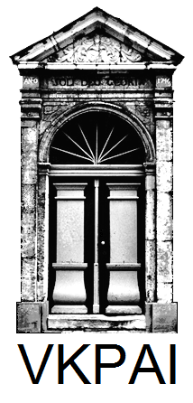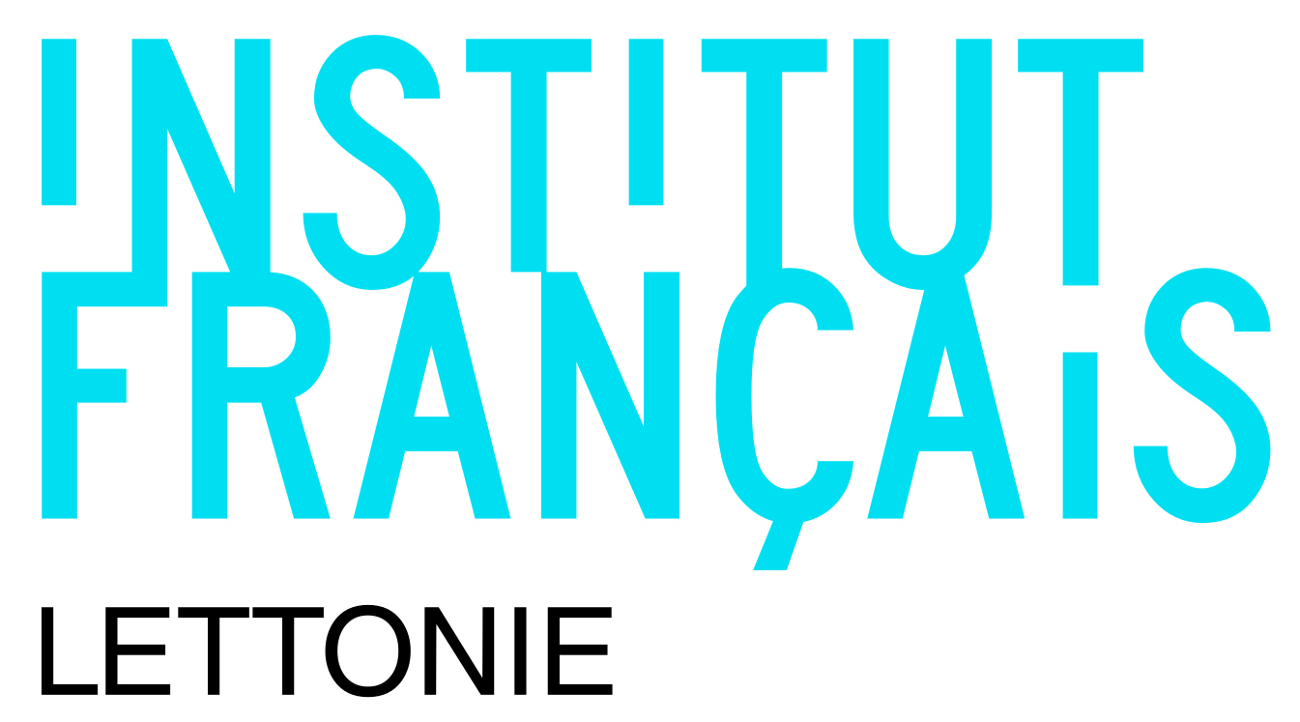
Francijas-Latvijas lekciju cikls veltīts kultūras mantojumam, arhitektūrai un ainavai „Dzirde-Garša-Tauste-Redze”

Aicinām uz otro semināru!
„Garša: mūsdienu arhitektūras un kultūras mantojuma dialogs”
2013.gada 25.aprīlī 9.30 -13.00
Latvijas Mākslas akadēmijas 2.korpusā, Kalpaka bulvārī 13 (ieeja no pagalma)

Lekcijas veltītas mūsdienu arhitektūras un kultūras pieminekļu dialogam. Veiksmīga arhitektoniska iejaukšanās kultūrvēsturiski nozīmīgā vides kontekstā ir aktuāls jautājums Rīgas pilsētai, jo īpaši tāpēc, ka tās vēsturiskais centrs iekļauts UNESCO Pasaules kultūras mantojumā sarakstā. Mūsdienīga arhitektūra aizsargātā teritorijā vai blakus vēstures piemineklim tieši vai netieši veido dialogu ar kultūras un arhitektūras mantojumu. Mūsdienu arhitektūras un pilsētplānošanas projektiem jāiekļaujas vēsturiskajā vidē un jāatbilst augstas kvalitātes nosacījumiem.
Lektori:
♦ Jānis Dripe, arhitekts, Latvijas Kultūras ministres padomnieks
♦ Bruno Šofērs-Ivārs, Burgundijas reģiona kultūras lietu pārvaldes vadītājs, Francijas valsts arhitekts un pilsētplānotājs
♦ Lups Davezaks de Kasterā, arhitekts, Francijas Kultūras mantojuma arhitektu asociācijas biedrs
♦ Andis Sīlis, arhitekts
Aplūkotās tēmas:
♦ Garšas alķīmija mūsdienu arhitektūrā
♦ Arhitektoniska iejaukšanās kultūrvēsturiski nozīmīgā vidē
♦ Veiksmīgi mūsdienu arhitektūras un kultūras mantojuma dialoga piemēri

Lūdzam pieteikties semināram līdz 2013.gada 23.aprīlim elektroniski uz katrina.kukaine@mantojums.lv vai vkpai@mantojums.lv vai pa tālruni 67229272. Vairāk informācijas www.mantojums.lv, www.icomos.lv un http://www.institut-francais.lv

Šī gada aprīlī un maijā Valsts kultūras pieminekļu aizsardzības inspekcija, Francijas institūts Latvijā un Biedrība ICOMOS Latvija aicina uz lekciju ciklu par kultūras mantojuma un arhitektūras nozarē aktuāliem jautājumiem: kultūrvēsturiskas ainavas nozīmi un aizsardzību, pilsētvides kvalitāti un mūsu sajūtām tās uztverē caur četrām maņām, kā arī iespējām piešķirt otru dzīvi trauslajam koka arhitektūras mantojumam un novērtēt oriģinālā materiāla priekšrocības.
Pirmais pasākums 4.aprīlī Latvijas Radio 1.studijā „Dzirde: skaņa pilsētvidē un arhitektūrā” būs veltīts skaņai pilsētvidē, tās ietekmei uz vietas identitāti un kultūrvēsturisko vidi kopumā; skaņas izmantošanai sabiedriskās vietās un ēkās; skaņai interjerā – arhitektūrai un akustikai telpās, kas paredzētas skatuves mākslām un mūzikai, kā arī mūsu sajūtām, telpu uztverot ar dzirdes maņu. „Garša: mūsdienu arhitektūras un kultūras mantojuma dialogs” 25.aprīlī Latvijas Mākslas akadēmijas 2.korpusā uz diskusiju aicinās interesentus par mūsdienu arhitektūru kultūrvēsturiskā vidē, kā arī arhitektūru garšas pasaulē.
Trešais lekciju kopums „Tauste: Materiāls arhitektūras mantojuma saglabāšanā un pielāgošanā mūsdienu vajadzībām” 9.maijā Latvijas Kultūras akadēmijas atjaunotajā Teātra studiju katedrā „Zirgu pasts” vērsīs uzmanību uz tradicionālo materiālu nozīmi kultūras mantojuma saglabāšanā. Bet lekcijas 10.maijā Kuldīgas Sinagogas Mākslas namā īpaši pievērsīsies koka arhitektūras mantojuma problemātikai, tā pielāgošanai mūsdienu dzīves kvalitātes prasībām un sabiedrības līdzdalībai tā saglabāšanā. Piektais noslēdzošais seminārs 30.maijā Turaidas muzejrezervātā „Redze: kultūrvēsturiskā ainava, tās kvalitātes saglabāšana un attīstība” veltīts kultūrainavas aizsardzībai un kultūrvēsturiskas ainavas kvalitātes kritērijiem. Tajā būs iespēja salīdzināt abu valstu kultūrvēsturiskās ainavas saglabāšanas politiku un pieeju ainavas aizsardzībā. Lekciju cikls tiek rīkots ar Valsts Kultūrkapitāla fonda un Francijas Kultūras un komunikāciju ministrijas atbalstu un sadarbībā ar Latvijas Mākslas akadēmiju, Latvijas Kultūras akadēmiju, Kuldīgas novada domi un Turaidas muzejrezervātu.

